Акционерное общество «Российский аукционный дом» сообщает о проведении аукциона в электронной форме по продаже имущества (земельного участка), принадлежащего физическому лицу (далее – Продавец)

Электронный аукцион будет проводиться 06 октября 2026 года в 09:00 (МСК)
на электронной торговой площадке АО «Российский аукционный дом»
по адресу www.lot-online.ru.
Организатор торгов –АО «Российский аукционный дом».
Прием заявок с 19 августа 2026 г. 12:00 по 04 октября 2026 г. до 23:59.
Задаток должен поступить на счет Оператора электронной площадки не позднее 23:59 (МСК) 04 октября 2026 года.

Допуск претендентов к электронному аукциону осуществляется Организатором торгов до 18:00 05 октября 2026 года.
Указанное в настоящем информационном сообщении время – московское. При исчислении сроков, указанных в настоящем информационном сообщении, принимается время сервера электронной торговой площадки.
Электронный аукцион, открытый по составу участников и по форме подачи предложений по цене с применением метода повышения начальной цены (Английский аукцион).

Ознакомление с предметом торгов осуществляется в рабочие дни по месту нахождения имущества, по предварительной записи по тел. +7 967 246-44-26, 8 (812) 777-57-57, доб 516. Контактное лицо Макаренко Кристина Дмитриевна. Лица, желающие ознакомиться с предметом торгов, должны иметь при себе документ, удостоверяющий личность, а также доверенность в случае ознакомления в качестве представителя физического или юридического лица. Адрес электронной почты: dv@auction-house.ru.

Лот №1:
- Земельный участок, общей площадью 36 011+/-66 кв.м., кадастровый номер: 25:31:040301:764, категория земель: земли населённых пунктов, вид разрешенного использования: отдых (рекреация) (5.0); спорт (5.1), местоположение: установлено примерно в 460 м по направлению на запад относительно ориентира, расположенного за пределами участка. Ориентир - жилой дом. Почтовый адрес ориентира: Российская Федерация, Приморский край, Находкинский городской округ, г. Находка, микрорайон "поселок Ливадия", ул. Рифовая, 170.
Земельный участок расположен в территориальной зоне Р-4. Зона отдыха и туризма.
Основные виды разрешенного использования недвижимости:
1) гостиничное обслуживание (4.7):
2) отдых (рекреация) (5.0):
3) спорт (5.1):
4) туристическое обслуживание (5.2.1):
5) охота и рыбалка (5.3):
6) причалы маломерных судов (5.4):
7) поля для гольфа или конных прогулок (5.5);
8) обеспечение внутреннего правопорядка (8.3);
9) санаторная деятельность (9.2.1);
10) водные объекты (11 .0);
11) земельные участки (территории) общего пользования (12.0);
12) природно-познавательный туризм (5.2):
13) общее пользование водными объектами (11.1).
Условно разрешенные виды использования:
1) блокированная жилая застройка (2.3);
2) цирки и зверинцы (3.6.3);
3) магазины (4.4).

Предельные параметры разрешенного строительства:
Для «Спорт, санаторная деятельность, гостиничное обслуживание, туристическое обслуживание, охота и рыбалка» предельное количество этажей – 5; максимальный процент застройки 40, для плоскостных сооружений 100.
Для «Отдых, рекреация» предельное количество этажей – 3; максимальный процент застройки 40.

Обременения и ограничения: не зарегистрировано.
Земельный участок полностью расположен в границах зоны с реестровым номером 25:00-6.323 от 24.09.2019 вид/наименование: Зона с особыми условиями использования территории. Часть водоохранной зоны Японского моря.
В соответствии с частью 16 статьи 65 Водного кодекса Российской Федерации от 03 июня 2006 года № 74-ФЗ в границах водоохранной зоны допускается проектирование, строительство, реконструкция, ввод в эксплуатацию, эксплуатация хозяйственных и иных объектов при условии оборудования таких объектов сооружениями, обеспечивающими охрану водных объектов от загрязнения, засорения и истощения вод в соответствии с водным законодательством и законодательством в области охраны окружающей среды.
Все сведения о границах расположения земельного участка, ограничения в использовании или ограничения права на объект недвижимости или обременения объекта недвижимости указаны в выписке из ЕГРН от 18.06.2026 № КУВИ-001/2026-82266180 (Приложение №1 к настоящему сообщению).

Начальная цена: 200 000 000 (Двести миллионов) руб. 00 коп., НДС не облагается.
Сумма задатка: 10 000 000 (Десять миллионов) руб. 00 коп.
Шаг аукциона на повышение: 2 000 000 (Два миллиона) руб. 00 коп.

ОБЩИЕ ПОЛОЖЕНИЯ:
Порядок взаимодействия между Организатором торгов, исполняющим функции оператора электронной площадки, Пользователями, Претендентами, Участниками и иными лицами при проведении аукциона, а также порядок проведения торгов регулируется Регламентом Системы электронных торгов (СЭТ) АО «Российский аукционный дом» при проведении электронных торгов по продаже имущества, имущественных прав, (за исключением имущества, имущественных прав, реализуемых в рамках процедур несостоятельности (банкротства), а также имущества, подлежащего продаже в процессе приватизации), размещенном на сайте www.lot-online.ru (https://catalog.lot-online.ru/index.php?dispatch=rad_attachment.getfile&attachment_id=2726858&inline=true).

Условия проведения аукциона
Торги проводятся в электронной форме с применением метода повышения начальной цены в форме «английского» аукциона, открытого по составу участников и открытого по способу подачи предложений по цене, в соответствии с Гражданским кодексом Российской Федерации, договором поручения и условиями проведения торгов, опубликованными в настоящем информационном сообщении.
К участию в аукционе, проводимом в электронной форме, допускаются физические и юридические лица, своевременно подавшие заявку на участие в аукционе и представившие документы в соответствии с перечнем, объявленным Организатором торгов, обеспечившие в установленный срок поступление на расчетный счет Оператора электронной площадки установленной суммы задатка. Документом, подтверждающим поступление задатка на счет Оператора электронной площадки, является выписка со счета Оператора электронной площадки.
Принять участие в аукционе может любое юридическое лицо независимо от организационно-правовой формы, формы собственности, места нахождения и места происхождения капитала или любое физическое лицо, в том числе индивидуальный предприниматель, являющееся Пользователем электронной торговой площадки.
Обращаем внимание, что иностранные граждане, лица без гражданства и иностранные юридические лица не могут обладать на праве собственности земельными участками на приграничных территориях, перечень которых утвержден Указом Президента РФ от 09.01.2011 № 26. В случае, если впоследствии будет установлено, что покупатель государственного имущества не имел законное право на его приобретение, соответствующая сделка является ничтожной.
Для участия в аукционе, проводимом в электронной форме, Претендент заполняет размещенную на электронной площадке электронную форму заявки и при помощи электронной площадки, представляет заявку на участие в электронном аукционе Организатору торгов.
Заявка подписывается электронной подписью Претендента. К заявке прилагаются подписанные электронной подписью Претендента документы.

Документы, необходимые для участия в аукционе в электронной форме:
- Заявка на участие в аукционе, проводимом в электронной форме.
Подача заявки осуществляется путем заполнения электронной формы, размещенной на электронной площадке, и подписывается электронной подписью Претендента (его уполномоченного представителя).
- Одновременно к заявке претенденты прилагают подписанные электронной цифровой подписью документы:
  - Физические лица:
- Копии всех листов документа, удостоверяющего личность;
- Надлежащим образом оформленная доверенность, если от имени заявителя действует представитель.

  - Индивидуальные предприниматели:
- Копии всех листов документа, удостоверяющего личность;
- Свидетельство о государственной регистрации физического лица в качестве ИП (для ИП, зарегистрированных после 01.01.2017 года, лист записи, подтверждающие внесение записи о государственной регистрации);
- Свидетельство о постановке на учет в налоговом органе;
- Надлежащим образом оформленная доверенность, если от имени заявителя действует представитель.

  - Российские юридические лица:
- Свидетельство о государственной регистрации юридического лица (для юридических лиц, созданных после 01.01.2017 года, лист записи, подтверждающие внесение записи о государственной регистрации юридического лица);
- Свидетельство о постановке на учет в налоговом органе;
- Учредительные документы в действующей редакции;
- Документы, подтверждающие полномочия руководителя юридического лица на осуществление действий от имени юридического лица и в соответствии с которым руководитель юридического лица обладает правом действовать от имени юридического лица без доверенности (Решение/протокол о назначении на должность);
- Действительную на день представления заявки на участия в аукционе выписку из Единого государственного реестра юридических лиц;
- Решение об одобрении или совершении сделки или письмо об отсутствии необходимости такого одобрения, получения согласия на ее совершение;
- Надлежащим образом оформленная доверенность, если от имени заявителя действует представитель;
- выписки из ЕГРЮЛ или выписки из реестра акционеров претендентов, выданные не ранее 3 трех рабочих дней до даты представления документов, а также документы, содержащие сведения о гражданстве, месте регистрации участников и акционеров указанных юридических лиц;
- выписки из ЕГРЮЛ или выписки из реестра акционеров, соответственно участников и акционеров претендентов, выданные не ранее 3 трех рабочих дней до даты представления документов, а также документы, содержащие сведения о гражданстве, месте регистрации участников и акционеров указанных юридических лиц.

Иные документы, требование к предоставлению которых может быть установлено Организатором торгов в сообщении о проведении торгов или федеральным законом.
Заявки, поступившие после истечения срока приема заявок, указанного в сообщении о проведении аукциона, либо представленные без необходимых документов, либо поданные лицом, не уполномоченным претендентом на осуществление таких действий, Организатором торгов не принимаются.
Документооборот между Претендентами, Участниками торгов, Организатором торгов осуществляется через электронную площадку в форме электронных документов либо электронных образов документов, от лица, имеющего право действовать от имени соответственно Претендента, Участника торгов, за исключением договора купли-продажи имущества, который заключается в простой письменной форме.
Участник, Претендент, несет ответственность за подлинность и достоверность таких документов и сведений.
.
Для участия в аукционе Претендент вносит задаток в соответствии с условиями договора о задатке, на счет Оператора по следующим реквизитам:
Получатель - АО «Российский аукционный дом» (ИНН 7838430413, КПП 783801001): р/с № 40702810355000036459 в СЕВЕРО-ЗАПАДНЫЙ БАНК ПАО СБЕРБАНК, БИК 044030653, к/с 30101810500000000653.
Задаток должен поступить на указанный счет Оператора электронной площадки не позднее 23:59 (МСК) 04 октября 2026 г. Задаток считается внесенным с даты поступления всей суммы Задатка на указанный счет.
В платежном документе в графе «назначение платежа» должна содержаться информация: «№ л/с ____________Средства для проведения операций по обеспечению участия в электронных процедурах. НДС не облагается».
Договор о задатке (договор присоединения) может быть заключен в форме единого документа, подписанного сторонами посредством подписания электронной подписью в соответствии с формой договора о задатке (договора присоединения), размещенной на сайте www.lot-online.ru в разделе «карточка лота».
Указанный договор о задатке считается в любом случае заключенным на условиях формы договора о задатке (договора присоединения) в случае подачи заявки на участие в аукционе и перечисления Претендентом задатка на расчётный счет Оператора электронной площадки.
Задаток перечисляется непосредственно стороной по договору о задатке (договору присоединения).
Задаток служит обеспечением исполнения обязательств Претендента по заключению по итогам торгов договора и оплате цены продажи Имущества, определенной по итогам торгов, и исполнения иных обязательств по заключенному договору в случае признания Претендента победителем торгов, если иное не предусмотрено в информационном сообщении о проведении торгов.
Фактом внесения денежных средств в качестве Задатка на участие в электронных торгах Претендент подтверждает согласие со всеми условиями проведения торгов, условиями договора о задатке и условиями договора, подлежащего заключению по итогам торгов. Претендент подтверждает, что ознакомился с состоянием Имущества и документацией к нему. Претензий по качеству, состоянию Имущества и документации к нему не имеет.
Сроки и порядок возврата суммы задатка, внесенного Претендентом на счет Оператора электронной площадки определяются Регламентом АО «Российский аукционный дом» О порядке работы с денежными средствами, перечисляемыми в качестве задатка при проведении электронных торгов по продаже имущества (предприятия) должников в ходе процедур, применяемых в деле о банкротстве, имущества частных собственников (далее – Регламент) (https://catalog.lot-online.ru/index.php?dispatch=rad_attachment.getfile&attachment_id=2726853&inline=true )
Для участия в аукционе (на каждый лот) претендент может подать только одну заявку.
Претендент вправе отозвать заявку на участие в электронном аукционе не позднее даты окончания приема заявок, направив об этом уведомление на электронную площадку. Уведомление об отзыве заявки вместе с заявкой поступает в «личный кабинет» Организатора торгов, о чем Претенденту направляется соответствующее электронное уведомление. В этом случае задаток возвращается Претенденту в соответствии с Регламентом.
Изменение заявки допускается только путем подачи Претендентом новой заявки в сроки, установленные в сообщении о проведении аукциона в электронной форме, при этом первоначальная заявка должна быть отозвана.

Заявки для участия в электронном аукционе с прилагаемыми к ним документами принимаются, начиная с 19 августа 2026 г. на электронной торговой площадке АО «Российский аукционный дом», расположенной на сайте «www.lot-online.ru» в сети Интернет.
Ознакомиться, условиями договора о задатке и иными сведениями о Лоте можно с момента приема заявок по адресу Организатора торгов на сайте Организатора торгов в сети Интернет www.auction-house.ru, на официальном интернет-сайте электронной торговой площадки: «www.lot-online.ru».

Претендент приобретает статус Участника аукциона с момента подписания протокола об определении участников аукциона в электронной форме.
К участию в торгах допускаются Претенденты, представившие заявки на участие в электронном аукционе и прилагаемые к ним документы, которые соответствуют требованиям, установленным законодательством и сообщением о проведении торгов и перечислившие задаток в порядке и размере, указанном в договоре о задатке и информационном сообщении.

Организатор отказывает в допуске Претенденту к участию в аукционе если:
- заявка на участие в аукционе не соответствует требованиям, установленным в настоящем информационном сообщение;
- представленные Претендентом документы не соответствуют установленным к ним требованиям или сведения, содержащиеся в них, недостоверны.
- поступление задатка на счет, указанный в сообщении о проведении торгов, не подтверждено на дату определения Участников торгов.
Не позднее 1 (одного) рабочего дня до даты проведения аукциона в электронной форме Организатор обеспечивает рассылку всем Претендентам электронных уведомлений о признании их Участниками электронного аукциона или об отказе в признании Участниками электронного аукциона (с указанием оснований отказа).
Организатор торгов вправе отказаться от проведения торгов не позднее, чем за 3 (три) рабочих дней до даты проведения торгов, указанной в информационном сообщении, при этом внесенные Претендентами задатки подлежат возврату в соответствии с Регламентом.

Порядок проведения электронного аукциона и оформление его результатов.
Электронный аукцион проводится на электронной площадке АО «Российский аукционный дом» по адресу: «www.lot-online.ru»
Процедура аукциона в электронной форме проводится путем повышения начальной цены продажи на величину, кратную величине "шага аукциона", который устанавливается Организатором торгов в фиксируемой сумме и не изменяется в течение всего электронного аукциона.
Электронный аукцион проводится на электронной площадке в день и время, указанные в сообщении о проведении открытых торгов.
Во время проведения процедуры электронного аукциона организатор торгов размещает на электронной площадке все принятые предложения о цене имущества и время их поступления, а также время до истечения времени окончания представления таких предложений.
При проведении электронного аукциона время проведения торгов определяется в следующем порядке, если в течение одного часа с момента начала представления предложений о цене не поступило ни одного предложения о цене имущества, электронный аукцион с помощью программно-аппаратных средств электронной площадки завершается автоматически. В этом случае сроком окончания представления предложений является момент завершения торгов.
При поступлении предложения(й) по цене в течении одного часа с момента начала предоставления предложений время приема предложений продлевается на 10 минут c момента представления каждого предложения по цене. Торги завершаются через 10 минут с момента представления последнего предложения по цене.
Во время проведения электронных торгов Организатор отклоняет предложение о цене имущества в момент его поступления, направив уведомление об отказе в приеме предложения, в случае если:
- предложение представлено по истечении срока окончания представления предложений;
- представленное предложение о цене имущества содержит предложение о цене, увеличенное на сумму, не равную "шагу" аукциона или меньше ранее представленного предложения о цене имущества.
Оператор электронной площадки обеспечивает невозможность представления Участниками торгов с открытой формой представления предложений о цене имущества двух и более одинаковых предложений о цене имущества.
Победителем аукциона признается Участник торгов, предложивший наиболее высокую цену.
По завершении аукциона при помощи программных средств электронной площадки формируется протокол о результатах аукциона.
Протокол о результатах аукциона подписывается победителем аукциона и Организатором электронного аукциона в день проведения электронного аукциона.
Процедура электронного аукциона считается завершенной с момента подписания Организатором торгов протокола об итогах аукциона.

Электронный аукцион признается несостоявшимся в следующих случаях:
- не было подано ни одной заявки на участие в аукционе либо ни один из Претендентов не признан Участником аукциона;
- к участию в аукционе допущен только один Претендент;
- ни один из Участников аукциона не сделал предложения по начальной цене имущества.
После подписания протокола о результатах аукциона победителю торгов направляется электронное уведомление с приложением данного протокола, а в открытой части электронной площадки размещается информация о завершении и результатах электронных торгов.

Сделки по итогам торгов подлежат заключению с учетом положений Указа Президента РФ №81 от 01.03.2022 г. «О дополнительных временных мерах экономического характера по обеспечению финансовой стабильности РФ».

Риски, связанные с отказом в заключении сделки по итогам торгов с учетом положений Указа Президента РФ несет покупатель.
Договор купли-продажи Имущества заключается с победителем аукциона в течение 5 (пяти) рабочих дней после подведения итогов аукциона по форме Продавца (приложение №2 к настоящему сообщению), приложенной к Торгам, с установлением ценовых условий, сложившихся по результатам Торгов.
Оплата оставшейся части цены Объекта осуществляется победителем аукциона в течение 5 (пяти) рабочих дней с момента заключения договора купли-продажи Имущества путем перечисления денежных средств на расчетный счет Продавца.

В случае признания торгов несостоявшимися по причине допуска к участию только одного участника, договор купли-продажи Имущества заключается с единственным участником торгов по цене не ниже начальной цены Имущества в течение 5 (пяти) рабочих дней после подведения итогов аукциона по форме Продавца (приложение №2 к настоящему сообщению), приложенной к Торгам. Оплата оставшейся части цены Объекта осуществляется единственным участником аукциона в соответствии с условиями договора купли-продажи Имущества.

При заключении договора купли-продажи полученный от победителя/единственного участника торгов задаток засчитывается в счет оплаты цены Имущества по договору купли-продажи.

В случае отказа или уклонения победителя/ единственного участника торгов от подписания договора купли-продажи, от исполнения обязанностей по договору купли – продажи в течение срока, установленного в сообщении о проведении торгов, внесенный задаток ему не возвращается.

Приложение №1

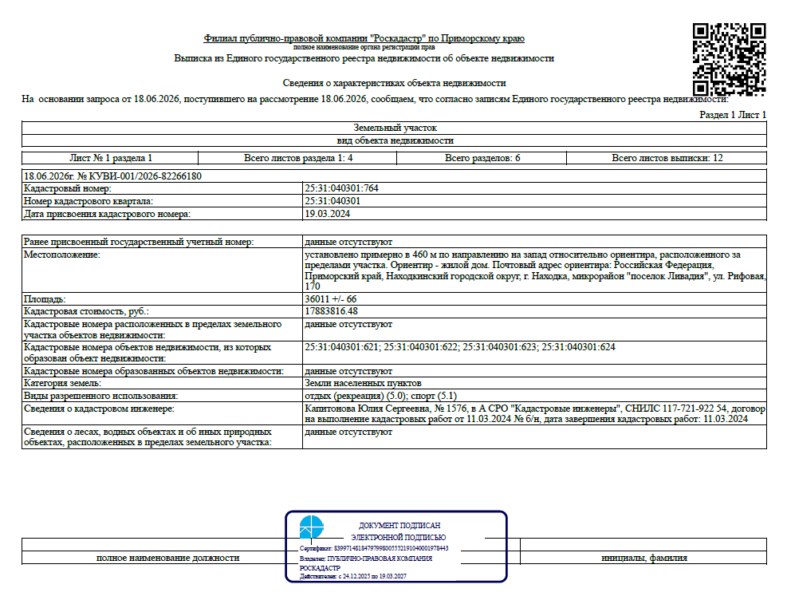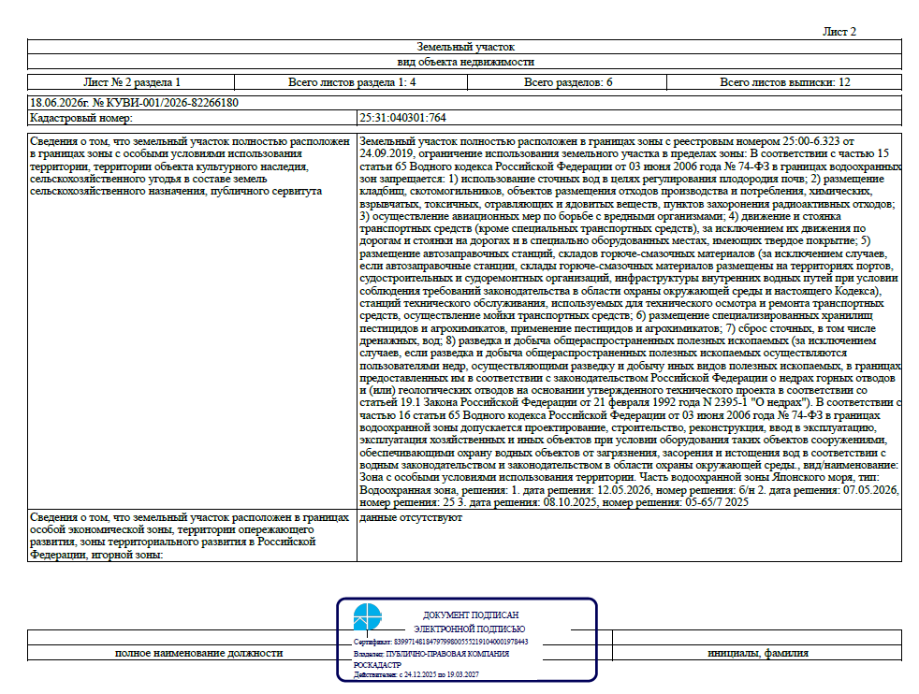
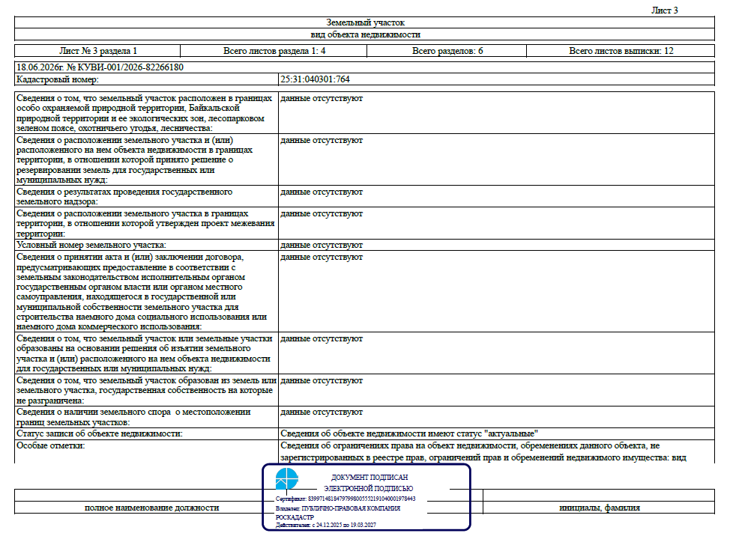

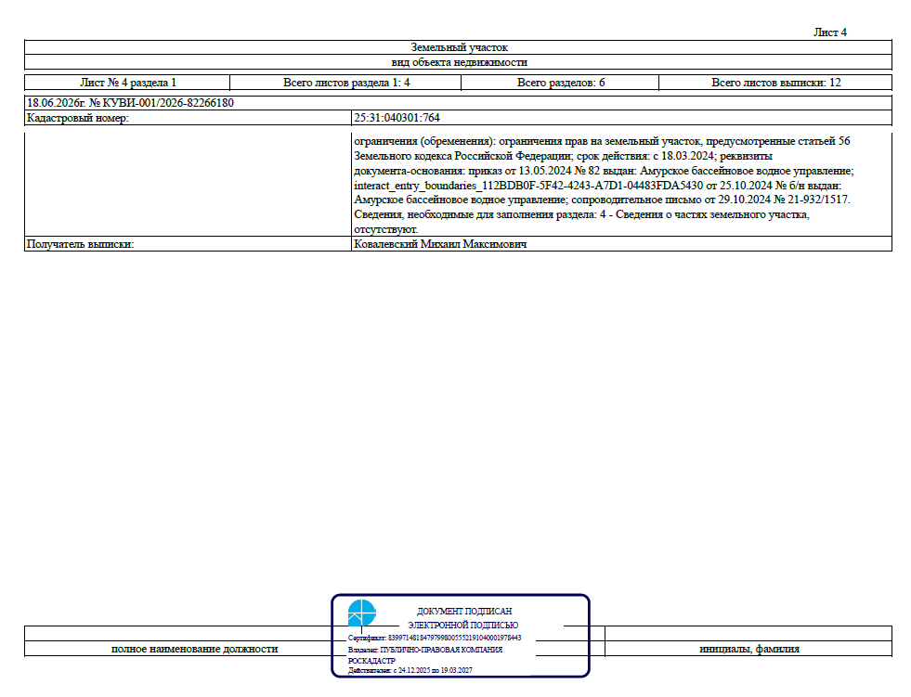

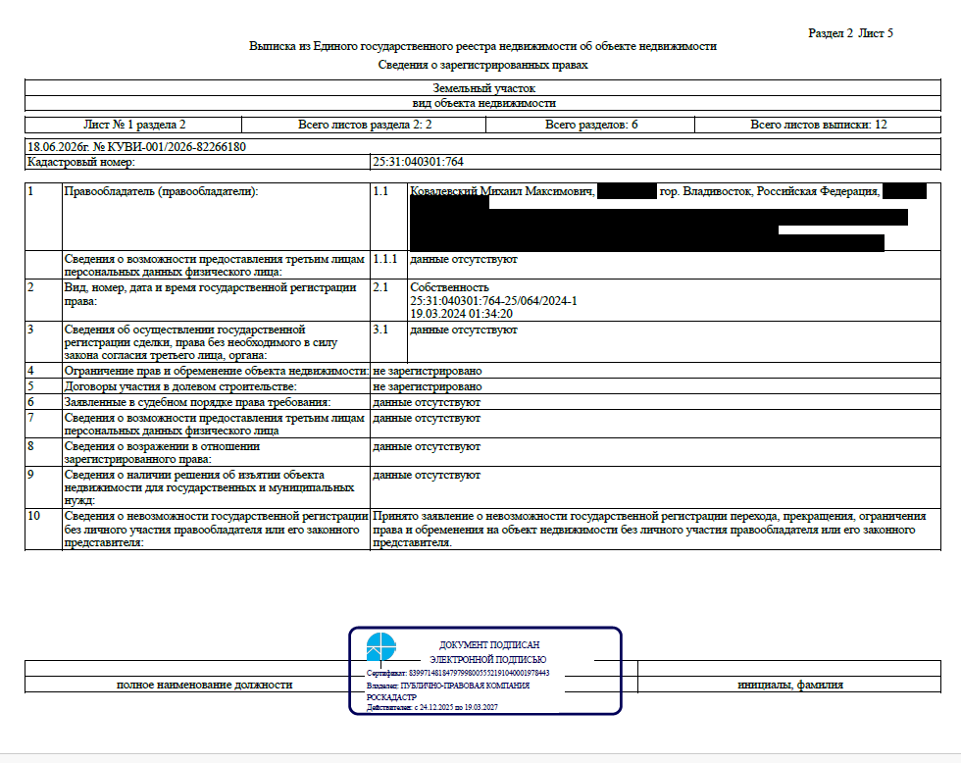

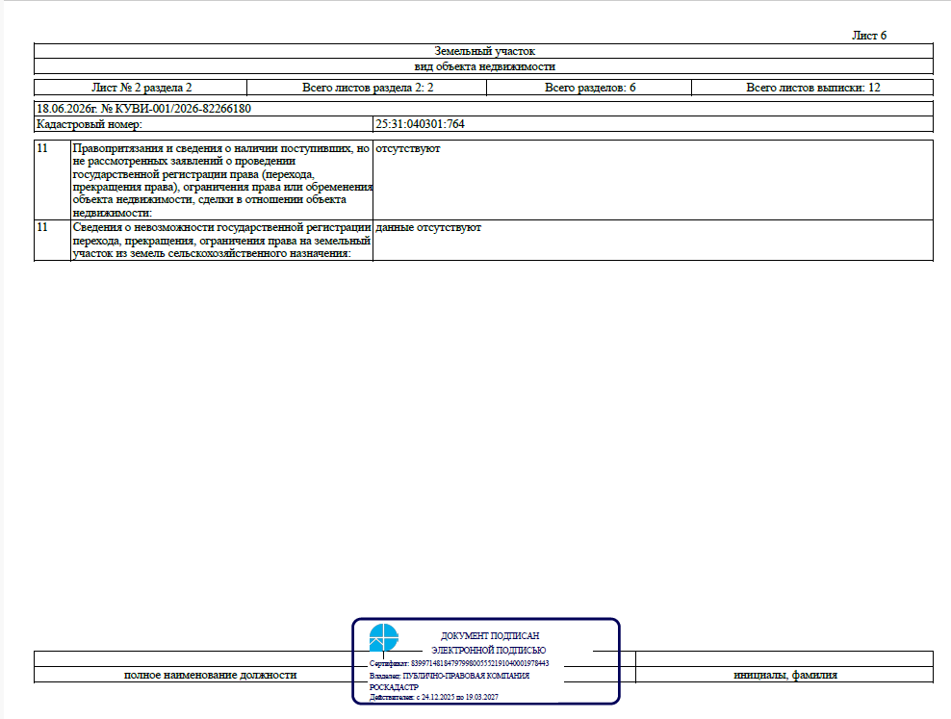
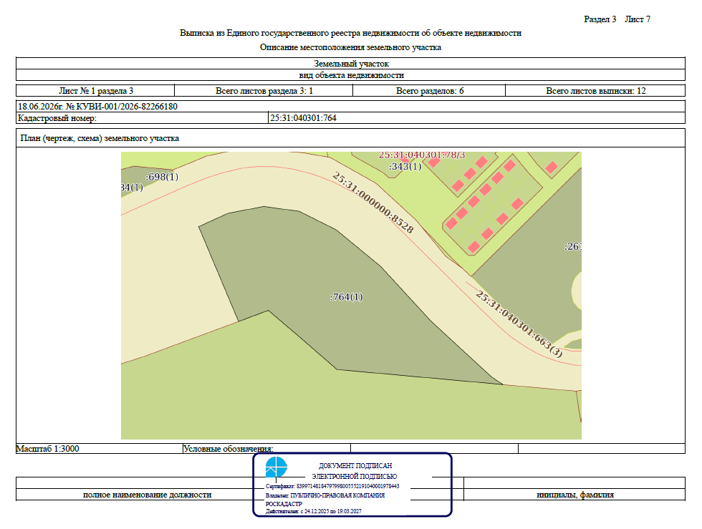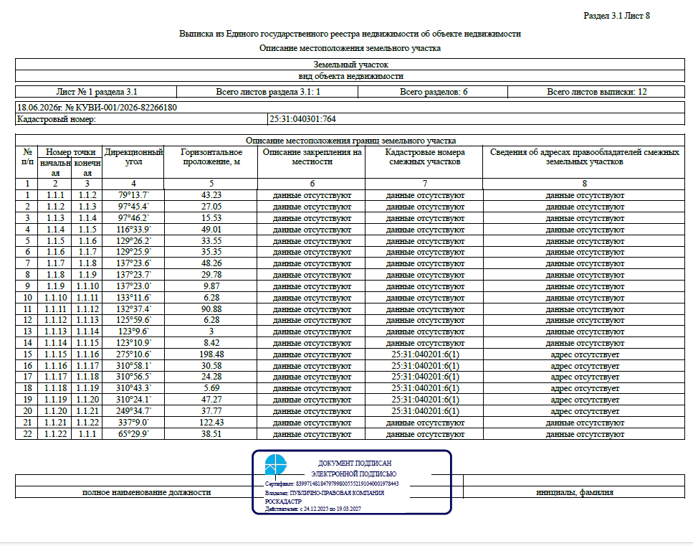

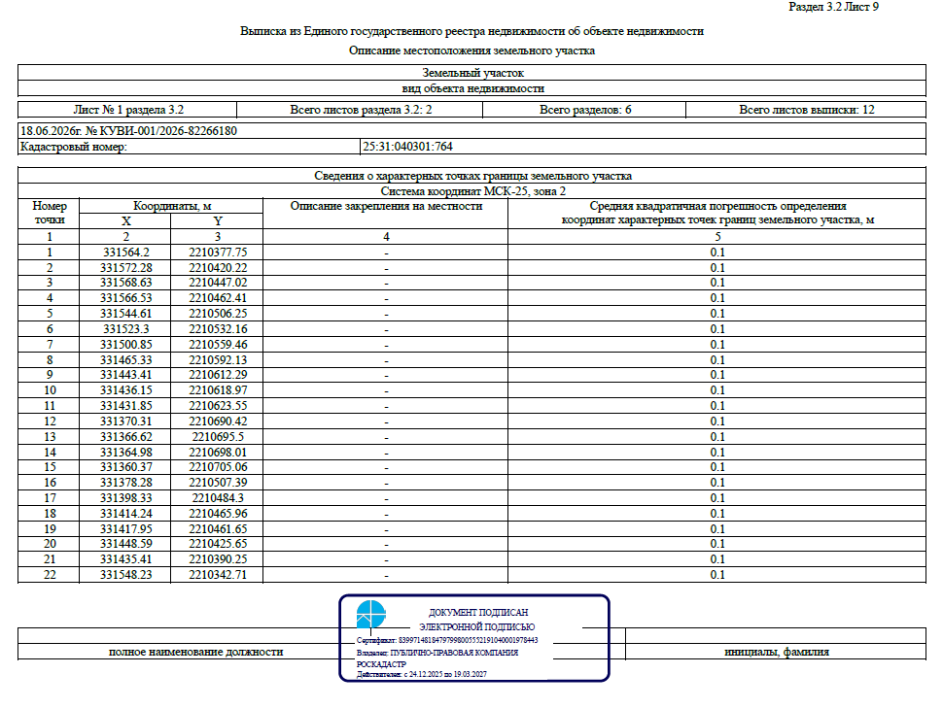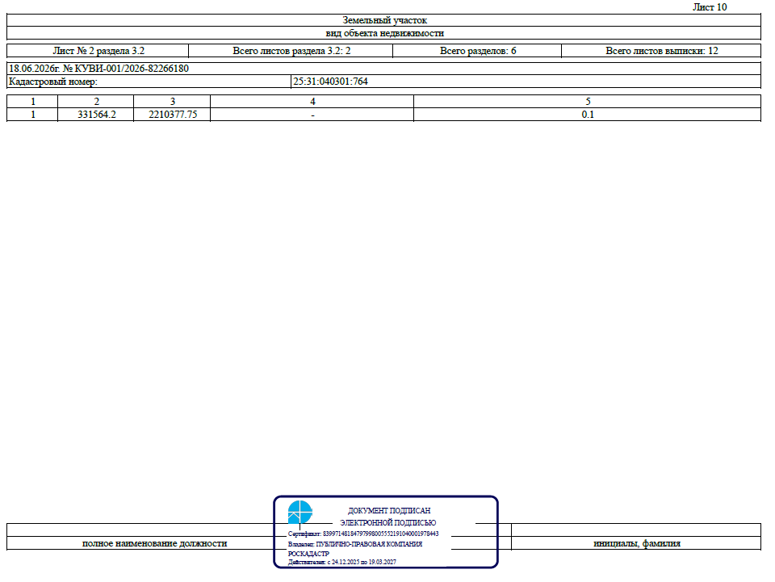

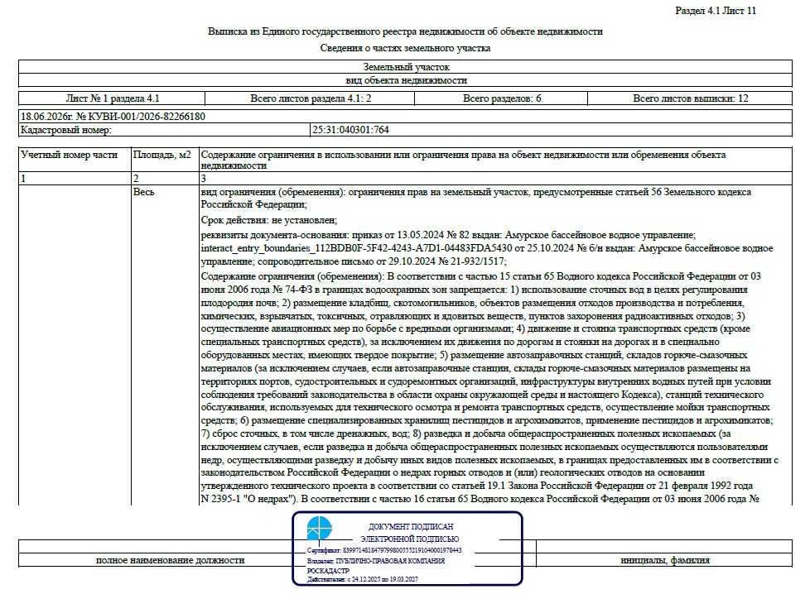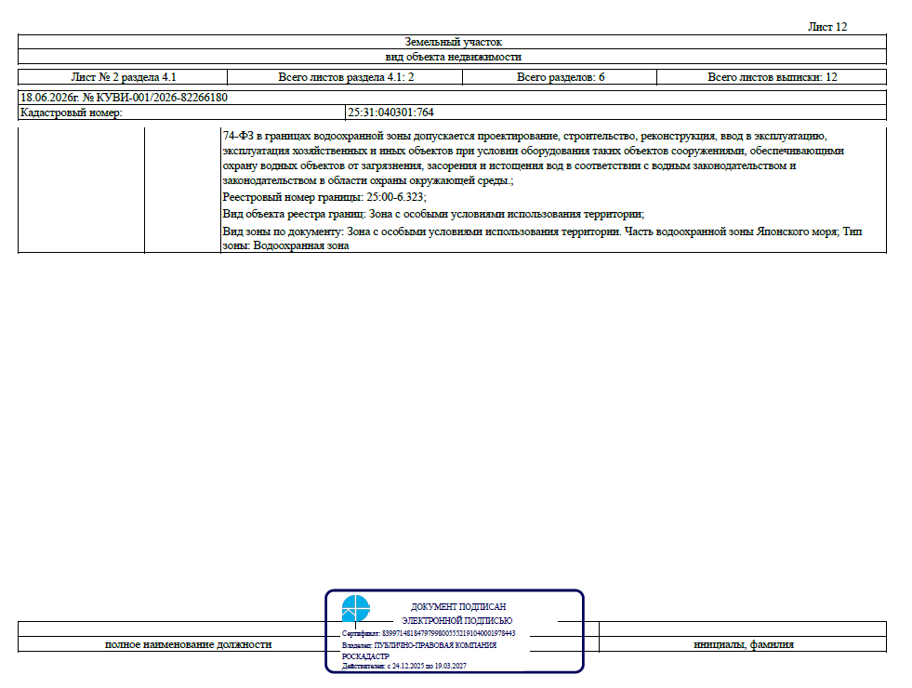
Приложение №2

ФОРМА ДОГОВОРА
купли-продажи имущества

_____________________________ «__» _______ 20__ г.

Ковалевский Михаил Максимович, ИНН 253603817941, именуемый в дальнейшем «Продавец», в лице ____________________, действующего на основании _________________, с одной стороны,
и_____________________ ______________________________________________________________________________ именуемый в дальнейшем «Покупатель» с другой стороны, вместе именуемые в дальнейшем «Стороны», на основании Протокола _______________________________, заключили настоящий Договор (далее – Договор) о нижеследующем.

- Предмет Договора
Продавец продает, а Покупатель приобретает на условиях настоящего Договора следующее имущество (далее по тексту – Имущество):
_______________________________________________________________________

2. Условия и порядок оплаты Имущества
2.1. Установленная по итогам аукциона цена продажи Имущества составляет______ (_________) рублей, НДС не облагается.
2.1.1. Задаток в размере ______ (_________) рублей, внесенный Покупателем на счет Организатора открытого аукциона – АО «Российский аукционный дом», засчитывается в счет оплаты Имущества.
2.1.2. С учетом пункта 2.1.1 настоящего Договора Покупатель обязан произвести оплату в размере _________ (______________) рублей, НДС не облагается, в размере _________ (_________) рублей на расчетный счет Продавца, в течение 5 (пяти) рабочих дней после даты заключения настоящего Договора.
2.1.3. Надлежащим выполнением обязательства Покупателя по оплате Имущества является выполнение пункта 2.1.2. настоящего Договора.

3. Обязательства Сторон
3.1. Покупатель обязан:
- Произвести оплату Имущества в срок, в сумме и на условиях, установленных в статье 2 настоящего Договора;
- Осуществить действия, связанные с приемом-передачей Имущества в соответствии с актом приема-передачи Имущества в течение 10 (десяти) рабочих дней с даты осуществления полной оплаты Имущества.
- Представить не позднее 10 (десяти) рабочих дней со дня приема-передачи Имущества в орган, осуществляющий государственную регистрацию прав на недвижимое имущество и сделок с ним, документы, необходимые для государственной регистрации перехода права собственности на Имущество.
- Принять Имущество в собственность в порядке, установленном статьей 4 настоящего Договора.
3.2. Продавец обязан:
- Осуществить действия, связанные с приемом-передачей Покупателю Имущества в соответствии с Актом приема-передачи Имущества в течение 10 (десяти) рабочих дней с даты получения денежных средств от Покупателя, а также государственной регистрацией перехода права собственности на Имущество в порядке, установленном статьей 4 настоящего Договора.
- Продавец гарантирует, что на момент подписания Договора, Имущество не отчуждено, не заложено, в споре и под арестом не состоит, безвозмездное пользование не передано, за исключение обременений, указанных в Разделе 1.

4. Переход права собственности на Имущество
4.1. Переход права собственности на Имущество от Продавца к Покупателю оформляется в соответствии с требованиями действующего законодательства Российской Федерации после полной оплаты Имущества в порядке, предусмотренном настоящим Договором.
4.2. После надлежащего исполнения Покупателем обязанности по оплате Имущества, Продавец совершает все юридические и фактические действия, необходимые для передачи Имущества Покупателю.
4.3. Право собственности на Имущество переходит к Покупателю со дня государственной регистрации перехода права собственности на Имущество. Основанием государственной регистрации Имущества является настоящий Договор, а также Акт приема-передачи Имущества.
4.4. Расходы, связанные с осуществлением действий по государственной регистрации перехода права собственности на Имущество, в полном объеме возлагаются на Покупателя.

5. Ответственность Сторон
5.1. За невыполнение или ненадлежащее выполнение своих обязательств по настоящему Договору Стороны несут имущественную ответственность в соответствии с законодательством Российской Федерации и настоящим Договором.
5.2. За нарушение сроков внесения денежных средств в счет оплаты Имущества в порядке, предусмотренном пунктом 2.1.2 настоящего Договора, Покупатель уплачивает Продавцу пеню в размере одной трехсотой ставки рефинансирования Центрального Банка Российской Федерации, действующей на день выполнения денежного обязательства, от неуплаченной суммы за каждый календарный день просрочки.
Просрочка внесения денежных средств свыше пяти рабочих дней считается отказом Покупателя от исполнения обязательств по оплате Имущества, установленных статьей 3 настоящего Договора, что влечет расторжение Договора. При этом заключение дополнительного соглашения о расторжении настоящего Договора не требуется. В этом случае, внесенный Покупателем задаток не возвращается.

6. Изменение договора
6.1. Все изменения и дополнения к настоящему Договору оформляются в письменной форме путем заключения Сторонами дополнительного соглашения к настоящему Договору. Соответствующие дополнительные соглашения Сторон являются неотъемлемой частью настоящего Договора.

7. Заключительные положения
7.1. Исчисление сроков, указанных в настоящем Договоре, исчисляется периодом времени, указанным в днях. Течение срока начинается на следующий день после наступления события, которым определено его начало. Если последний день срока приходится на нерабочий день, днем окончания срока считается ближайший следующий за ним рабочий день.
7.2. Настоящий Договор вступает в силу с момента его подписания и прекращает свое действие:
- исполнением Сторонами своих обязательств по настоящему Договору;
- в случае, предусмотренном пунктом 5.2. настоящего Договора;
- по иным основаниям, предусмотренным действующим законодательством.
7.3. Споры, возникающие между Сторонами в ходе исполнения настоящего Договора, рассматриваются в установленном действующим законодательством Российской Федерации порядке.
7.4. Настоящий Договор составлен в двух экземплярах, имеющих одинаковую юридическую силу, по одному экземпляру для каждой из сторон, один экземпляр для Управления Федеральной службы государственной регистрации, кадастра и картографии по Приморскому краю.

8. Реквизиты Сторон
Продавец:
Ковалевский Михаил Максимович
ИНН 253603817941
Адрес:
Банковские реквизиты:

_______________/_________________/
М.П. (подпись) (Ф.И.О.)

Покупатель:

Банковские реквизиты:

__________ | _______________/ _________________/
(должность) М.П. (подпись) (Ф.И.О.)

